Экологическое занятие в подготовительной логопедической группе Тема: «Земля-наш общий дом!»
Подготовил и провёл : воспитатель БДОУ г. Омска «ДЕТСКИЙ САД №383 комбинированного вида» Шибанова Ирина Николаевна
Цель: формирование у детей основ экологической культуры и осознанного отношения к природе.
-расширять представления детей о планете Земля, как общем доме;
-познакомить детей с влиянием человека на природу;
- освоение элементарных норм поведения по отношению к природе, формирование навыков рационального природопользования в повседневной жизни;
- обогащение и активизация словаря, развитие связной речи;
-формировать у детей основы бережного отношения к природе;
-воспитывать у детей любовь к природе и желание заботиться о ней.

Игра «Хорошо-плохо»
Дети заходят в группу и видят на полу картинки с изображением плохого и хорошего отношения к планете.
В-ль: Ребята, что это лежит на полу?
Дети поднимают по одной картинке и говорят, что изображено (цветущий луг, горящий лес, стекающие в реку отходы и т.д.) и говорят-это хорошо или плохо.
Вывод: На Земле происходит много того, что вредит природе. Земле нужно обязательно помочь!
В-ль: А как вы будете помогать?
Дети делятся своими мыслями, о том, что можно сделать уже сейчас, пока они ещё маленькие?
По картинкам доходят до места, где стоит компьютер. На рабочем столе картинка со сказочными героями Эколятами.
В-ль: Ребята, сегодня к нам на занятие пришли наши новые друзья-Эколята. Давайте с ними познакомимся.
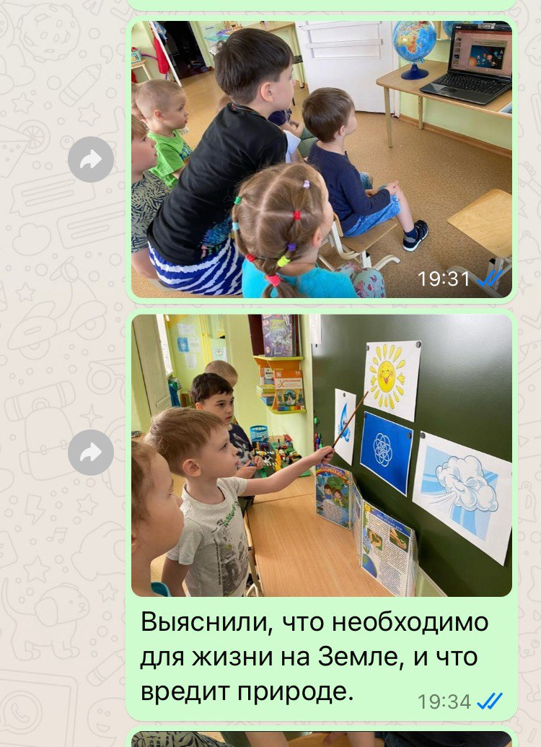
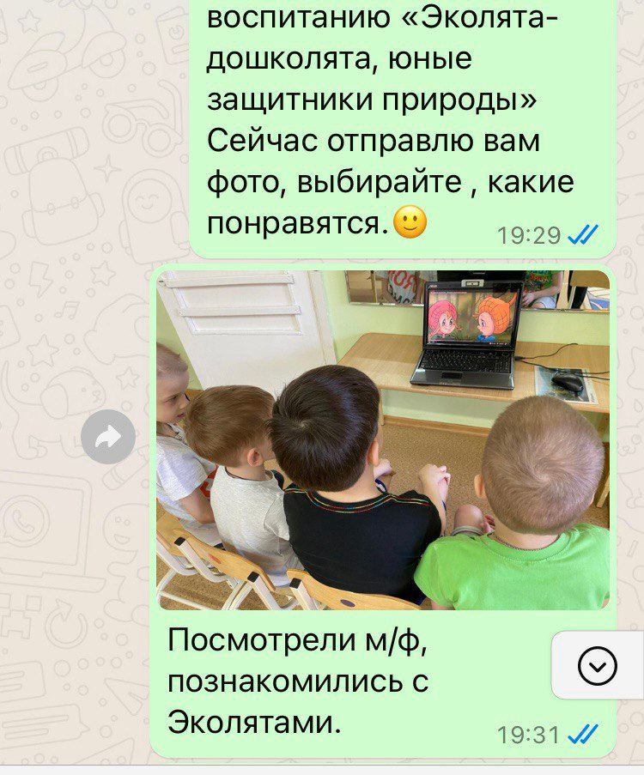

- Вместе с ребятами посмотрели мультфильм «Эколята-Юные защитники природы»
- Прочитали письмо от Эколят.
«Дорогие ребята, если вы хотите помогать природе, как мы, вам нужно выполнить несколько важных заданий. Тогда вы сможете правильно принимать решения. Смело идите по стрелочкам и выполняйте задания. Желаем вам удачи!»
Ребята вместе с воспитателем идут по стрелочкам, которые ведут к заданиям.
- После обсуждения м/ф, рассмотрели картинки и выбрали, что необходимо для жизни на Земле и, что вредит природе.

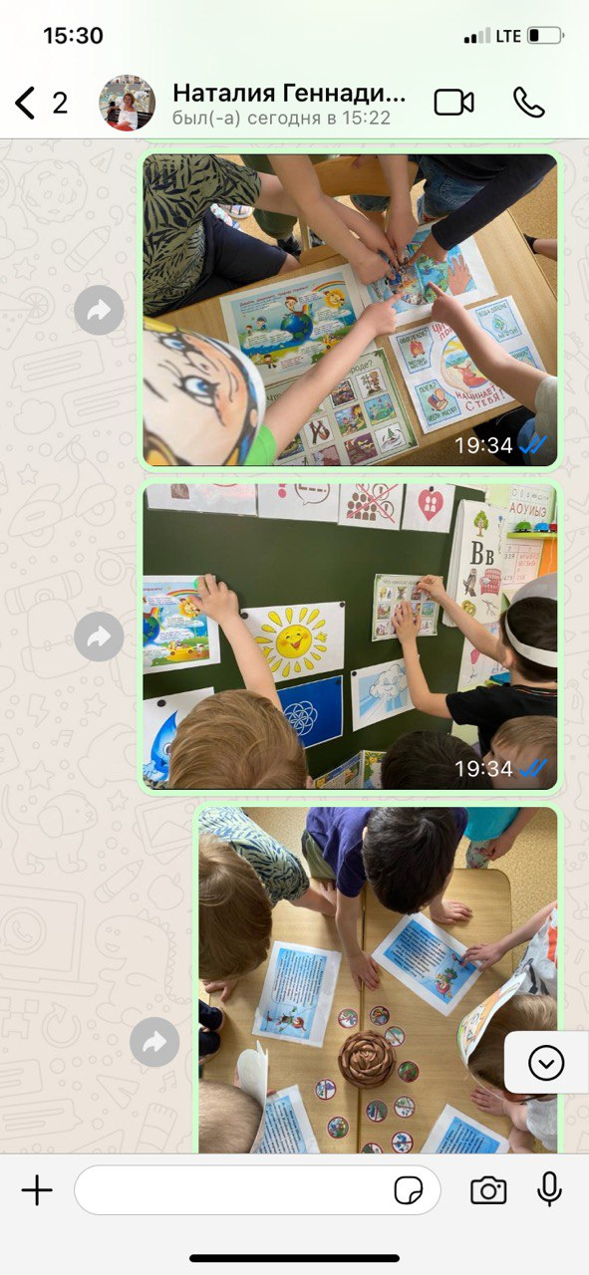
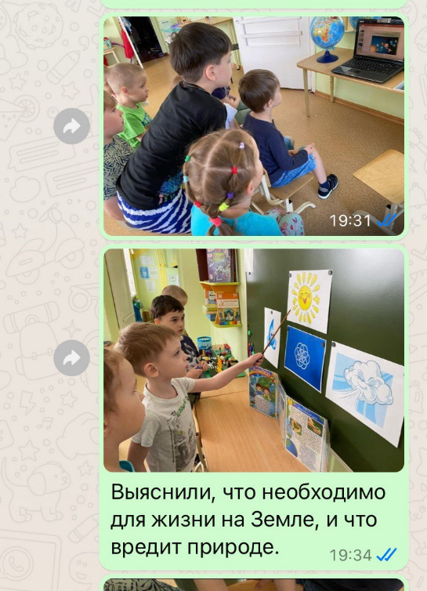

Дети: Солнце, воздух и вода-наши лучшие друзья!
- Узнали, что такое экологические знаки и что они обозначают

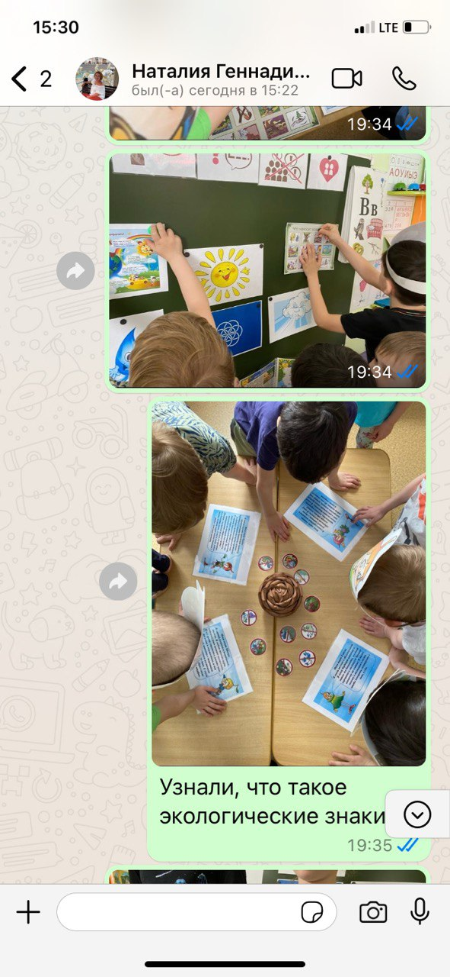

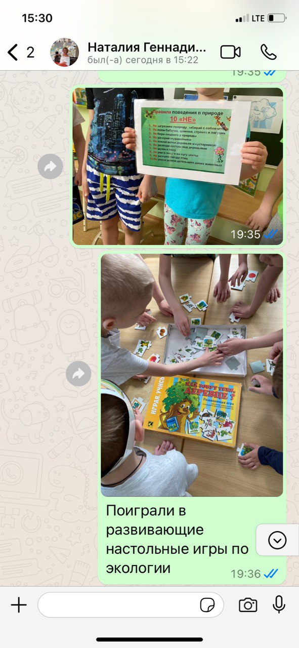

- Разобрали правила поведения в природе и 10 «НЕ»!!!
- Ребята рассказали свои истории и сопоставили с правилами.
- Очень заинтересовали образы сказочных защитников природы. Ребятам надели маски героев. И у нас появились свои Умница, Шалун, Тихоня и Ёлочка. (в ходе занятия маски передавали другим детям)

- Экологические настольные игры, показали значение деревьев в жизни людей.
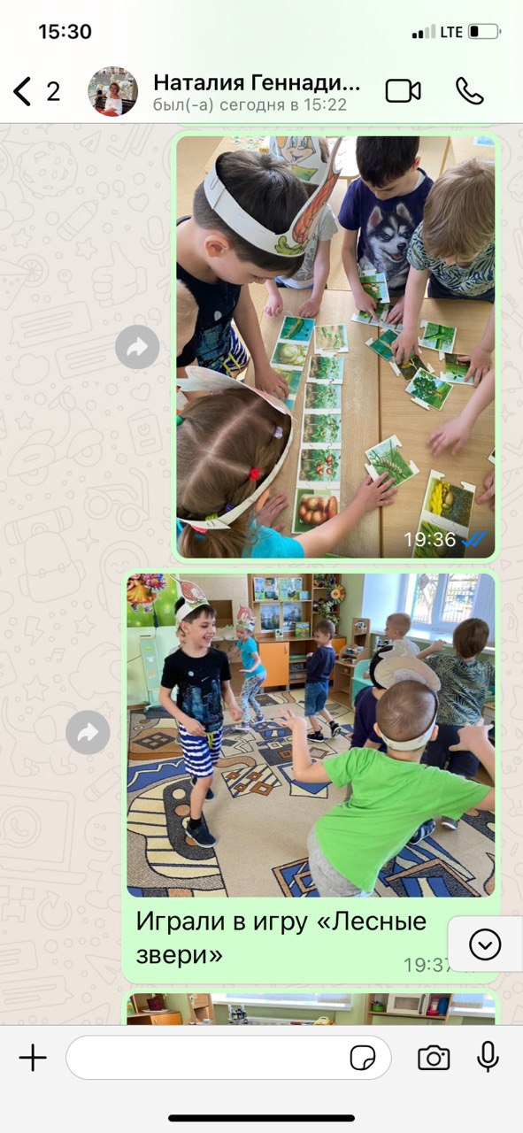

- Жизнь на планете без деревьев и лесов совершенно не возможна!

Дети: Деревья очищают воздух, которым мы дышим. Если не будет деревьев, лесов и растений, то человеку, животным и птицам нечем будет дышать, и они могут погибнуть!
Вывод: Нужно беречь лес и все деревья!

Игра «Собери картинку»
- Дети разбивались на пары и собирали на ковре разрезные картинки диких животных.
- Затем каждая пара изображала это животное, а дети отгадывали, кто это.
- Вспомнили какие звери живут в лесах, какие условия им необходимы, чем питаются, как человек может заботиться о них.
- Поиграли в игру «Звери шли на водопой»

Дети: Лес-это дом для зверей и птиц.
Вывод: В лесу мы только гости, поэтому нужно вести себя хорошо, не нарушая лесной порядок.

- Прослушали стихотворение Владимира Орлова «Я узнал, что у меня есть огромная семья» (аудиозапись)
- В-ль: Ребята, а что для вас родное?
- (дети делятся своими высказываниями)

Рассмотрели глобус-модель нашей Земли. Нашли реки и моря, океаны и горы. И даже Антарктиду, с её ледниками. Посмотрели, где мы живём. Наша страна самая большая и красивая!

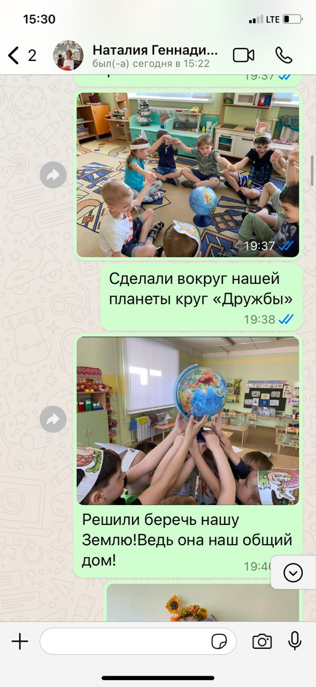

Дети: Наша Земля похожа на голубой шар, потому что на ней много морей и океанов, рек и озёр.
Вывод: Земля очень красивая планета! К тому же- она наш общий дом! Поэтому её нужно беречь, охранять и заботиться о ней!

Дети решили стать ЭКОЛЯТАМИ! Каждому ребёнку вручили медали с клятвой Юного защитника природы. И под марш «Эколят», сделали круг почёта!
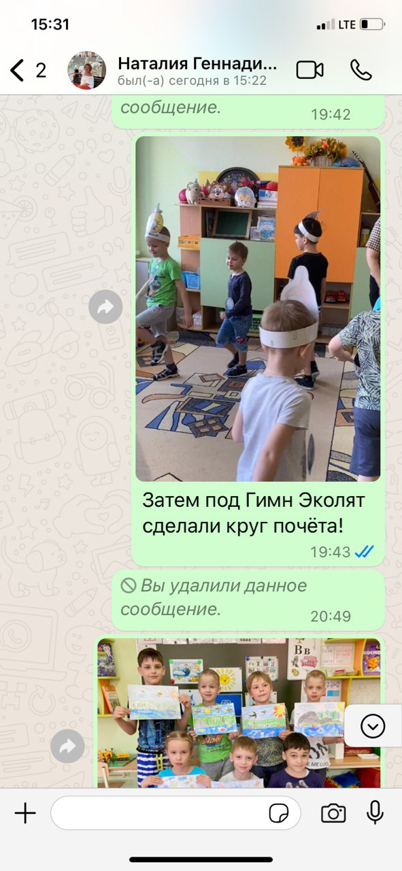
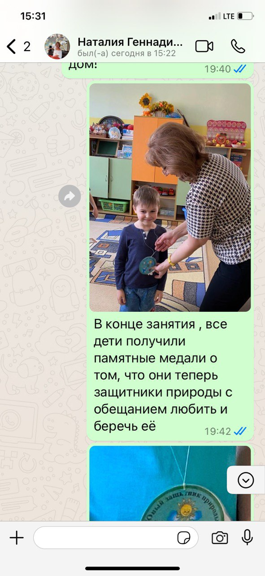
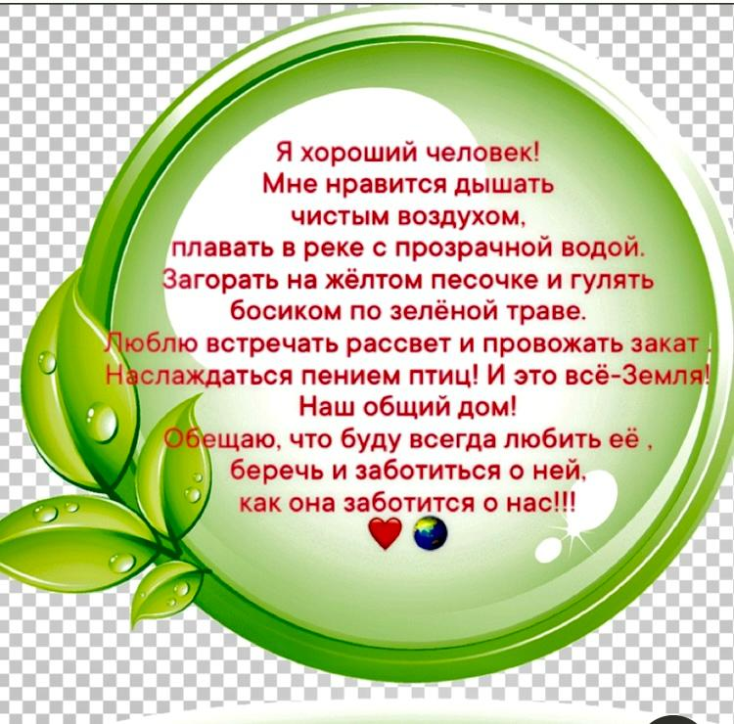

- А затем сделали аппликацию-подарок на День Земли. Наша прекрасная планета, украшенная цветами, как символ мира, добра и счастья!!!

